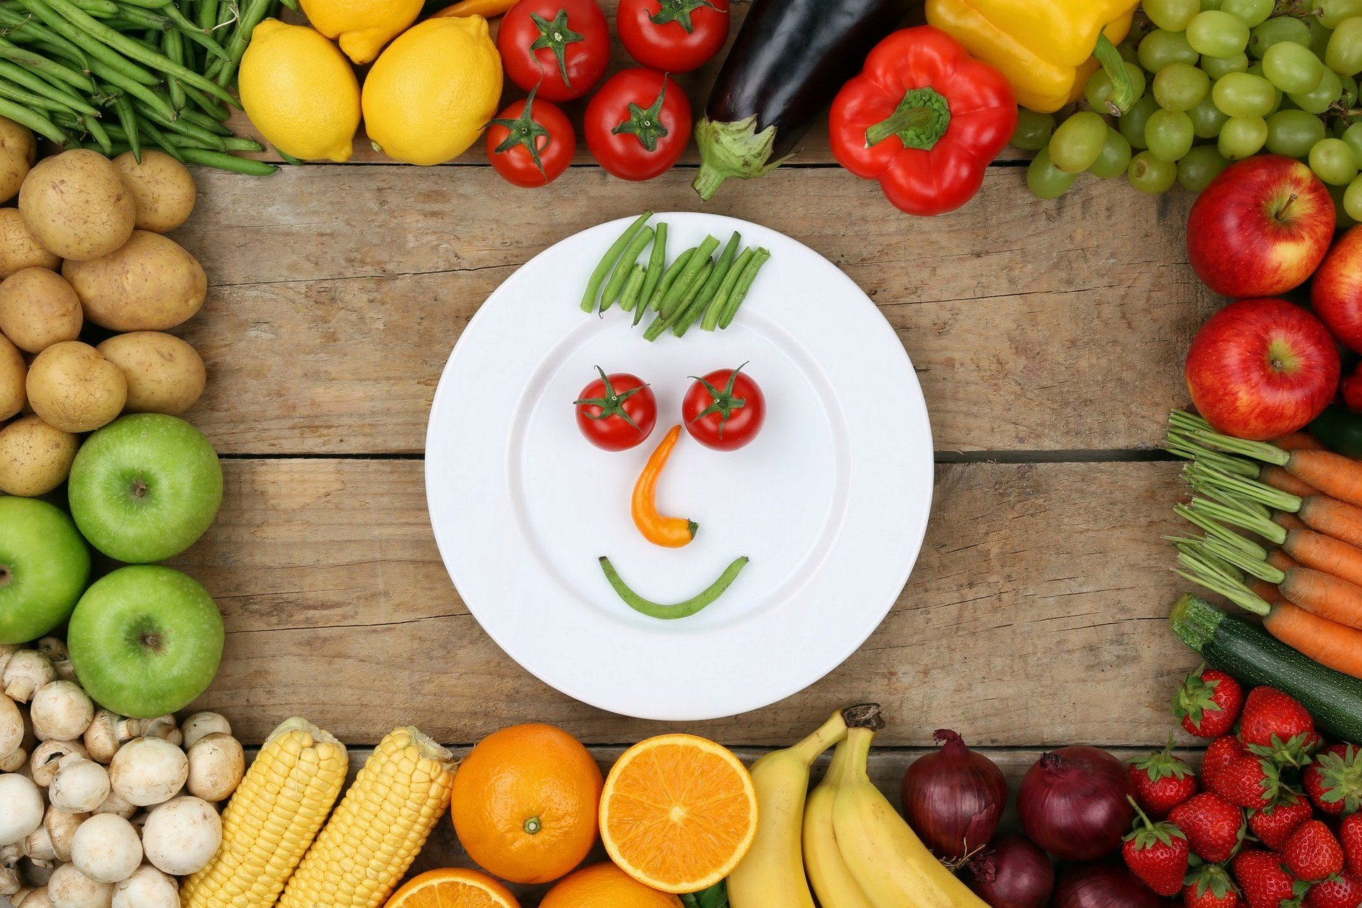

«Секреты правильного питания»
(советы взрослым и детям)

Когда ребенок начинает ходить в школу, требования к его питанию меняются, ведь у школьников довольно большие психологические и умственные нагрузки. К тому же, многие дети посещают спортивные секции. При этом организм продолжает активно расти, поэтому вопросам питания ребенка школьного возраста всегда следует уделять достаточно внимания. В нашей статье Вы узнаете, какие продукты нужны детям старше 7 лет, в каком объеме их должен употреблять школьник ежедневно и как лучше всего строить меню для ребенка этого возраста.
Необходимо обеспечить правильное питание школьнику и приучить его к полезной еде.

Принципы здорового питания:
- в течение дня с пищей должно поступать столько калорий, чтобы покрыть энергозатраты ребенка;
- рацион школьника должен быть сбалансирован по незаменимым и заменимым нутриентам (биологически значимые элементы);
- учитывать индивидуальные особенности организма ребенка;
- минимум 60% белков в рационе ребенка-школьника должно поступать из продуктов животного происхождения;
- количество получаемых с пищей углеводов для школьника должно быть в 4 раза больше, чем количество белка или количество жира;
- быстрые углеводы (сладости) должны составлять до 10-20 % всех углеводов;
- режим приема пищи, важно чтобы ребенок питался регулярно;
- в рацион школьника должны входить: хлеб, картофель, злаки. Мучные изделия лучше готовить на муке грубого помола;
- один-два раза в неделю в рацион должна быть включена рыба, а также минимум 1 раз в неделю красное мясо;
- бобовые рекомендуется включить в рацион 1-2 раза в неделю;

Режим питания
В зависимости от того, в какую смену ребенок будет учиться, следует соблюдать более подходящий режим питания:
ПЕРВАЯ СМЕНА:
завтрак дома примерно в 7-8 часов;
перекус в школе в 10-11 часов;
обедает дома либо в школе в 13-14 часов;
ужинает дома ориентировочно в 19 часов.

Возможные проблемы

Что делать, если ребенок не ест продукты, которые ему нужны?
У ребенка старше семи лет уже сформировались вкусы, поэтому он может отказываться от определенных продуктов, но настаивать в таких случаях не стоит, поскольку из-за отвращения и неприятия такое поведение может еще больше усугубиться. Стоит готовить нелюбимые продукты разными способами, либо привлечь ребенка к приготовлению таких продуктов.
Если же это не помогло то все не стоит настаивать на употреблении какой-либо пищи, поскольку питание ребенка можно назвать разнообразным, если в него будут включены продукты:
- 1 вид молочных продуктов;
- 1 вид овощей;
- 1 вариант мяса или рыбы;
- 1 вид фруктов;
- 1 вид блюд из злаков.
Эти группы продуктов обязательно должны быть в меню ребенка.

Советы родителям ребенка-школьника.
Приобщить школьника к принципам здорового питания помогут совместные с родителями приемы пищи, при условии, что вся семья питается правильно. Рассказывайте ребенку больше о полезности продуктов и важности питания для поддержания здоровья.
Если ребенок берет с собой еду в школу, предложите бутерброды с сыром или запеченным мясом, пирожок, булочку с творогом, рогалик, запеканку, фрукты, сырники, йогурты.

Продумайте, как упаковать пищу и как ребенок сможет ее съесть. Для этого следует купить специальные контейнеры, а также заворачивать бутерброды в пленку.

Не давайте детям полностью обезжиренные продукты, но отдавайте предпочтение маложирным видам молочной продукции.

